LESSON  07 | 초급 초6·중2 AI 교실  유튜브는 내가 좋아할 영상을 어떻게 알까?  내 기록과 비슷한 취향의 사람들 기록을 함께 살펴서 골라 줘요.

 | 학습 목표 이번 시간이 끝나면…
 추천 시스템이 영상을 고르는 4단계를 말할 수 있어요.
추천에 쓰이는 기록(시청 기록, 시청 시간, 검색어, ‘좋아요’)을 알 수 있어요.
추천에 끌려다니지 않고 볼 시간을 스스로 정하는 습관을 가질 수 있어요.

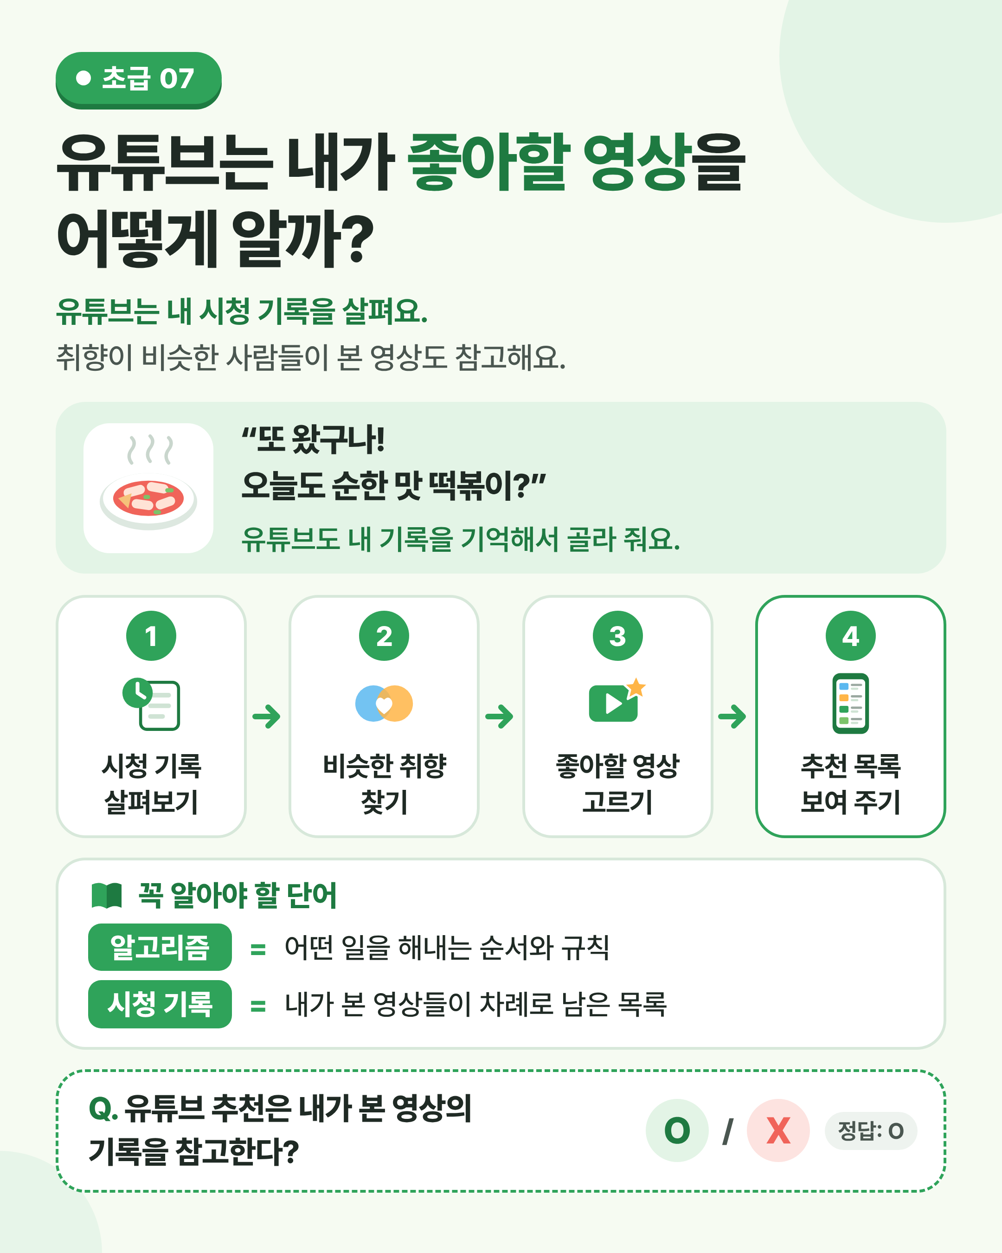
그림 1 한눈에 보는 07강 — 추천 목록이 만들어지는 순서를 따라가 보세요.

 | 쉽게 풀어 보기 추천 영상은 우연히 뜨는 게 아니에요. 어떻게 골라지는지 알아봐요.

 | 추천은 기록에서 시작해요

영상 앱은 내가 어떤 영상을 봤는지, 얼마나 오래 봤는지, 무엇을 검색했는지를 기록해요. 이렇게 내가 본 영상이 차례로 남은 목록을 시청 기록(watch history)이라고 해요.
좋아할 만한 것을 골라 보여 주는 프로그램을 추천 시스템(recommender system)이라고 해요. 추천 시스템은 이 기록을 보고 내 취향을 짐작해요.
어떤 일을 해내는 순서와 규칙을 알고리즘(algorithm)이라고 해요. 흔히 “알고리즘이 추천해 줬다”라고 말하는 것도 이 뜻이에요.

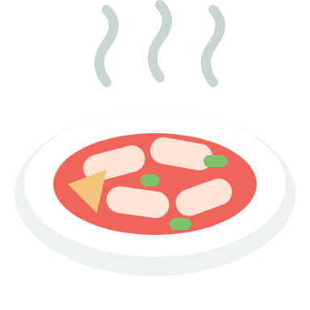 | 단골 분식집 사장님으로 이해해요

분식집에 자주 가면 사장님이 “또 왔구나! 오늘도 순한 맛 떡볶이?” 하고 먼저 물어보실 때가 있지요. 내가 무엇을 자주 시켰는지 기억하시기 때문이에요.
또 “너처럼 순한 맛 좋아하는 친구들은 김말이도 많이 먹더라” 하고 새 메뉴를 권하기도 해요.
유튜브 추천도 이렇게 내 기록과 다른 사람들의 기록을 함께 살펴요.

 | 한 줄 요약
유튜브는 내가 본 영상, 오래 본 영상, 누른 ‘좋아요’ 같은 기록을 살펴요. 그리고 나와 취향이 비슷한 사람들이 즐겨 본 영상을 골라 보여 줘요.

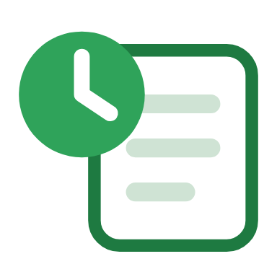 | 생활 속 추천 찾아보기

음악 앱의 “오늘의 추천 곡”, 쇼핑 누리집의 “이 물건을 산 사람이 함께 본 상품”, 웹툰 앱의 “비슷한 작품”도 모두 추천 시스템이에요.
추천은 편리해요. 내가 좋아할 만한 것을 빨리 찾게 도와주니까요. 하지만 추천은 내가 오래 보게 만드는 쪽으로 맞춰지기 쉬워요.
그래서 “한 개만 더” 하다가 시간이 훌쩍 지나기도 해요. 볼 시간을 미리 정하고, 다 보면 스스로 끄는 연습이 필요해요.

미리 보기 뒤에 나오는 ‘직접 해보기 미션’에서 내 추천 화면을 직접 세어 봐요.

미리 생각하기 요즘 내 추천 화면에 가장 많이 뜨는 주제는 무엇일까요? 짐작해 적어 보세요.
미션에서 실제로 세어 보고 비교해 봐요.

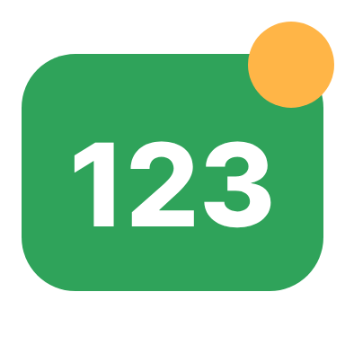 | 숫자로 보는 07강

예시  4가지  추천에 쓰이는 기록의 예: 시청 기록, 시청 시간, 검색어, ‘좋아요’ |  | 예시  10개  미션에서 살펴볼 홈 화면 맨 위 추천 영상 수 |  | 예시  10개 중 7개  최근 본 영상과 비슷한 추천이 이만큼일 수 있다고 예로 든 숫자예요.
사실 = 실제로 있었던 일 · 예시 = 이해를 도우려고 만든 숫자

표로 정리해요 추천 목록이 만들어지는 순서를 분식집과 함께 정리해요.

 | 추천 영상이 골라지는 4단계

단계 | 하는 일 | 분식집 예시
① 시청 기록 살펴보기 | 어떤 영상을 봤는지, 얼마나 오래 봤는지, 무엇을 검색했는지 살펴요. | “이 친구는 순한 맛을 자주 시켰지.”
② 비슷한 취향 찾기 | 나와 비슷한 영상을 본 사람들을 찾아요. | 순한 맛을 좋아하는 다른 친구들을 떠올려요.
③ 좋아할 영상 고르기 | 내가 끝까지 볼 것 같은 영상에 높은 점수를 줘요. | “김말이도 좋아하겠네.”
④ 추천 목록 보여 주기 | 점수가 높은 영상부터 홈 화면에 보여 줘요. | “오늘은 김말이 어때?” 하고 권해요.

 | 추천의 좋은 점과 조심할 점

살펴봐요 | 좋은 점 | 조심할 점
찾기 | 좋아할 만한 것을 빨리 찾아요. | 비슷한 것만 계속 보게 될 수 있어요.
시간 | 고르는 시간이 줄어요. | “한 개만 더” 하다 오래 보게 돼요.
기록 | 내 취향에 맞춰져요. | 내 기록이 회사에 남아요.

생각해 보기 추천 영상을 볼 때 나만의 약속을 하나 정해 적어 보세요.
예: 하루 30분만 보기, 다 보면 스스로 끄기

 | 추천 영상 10개를 주제별로 나눠 보면 (예시)

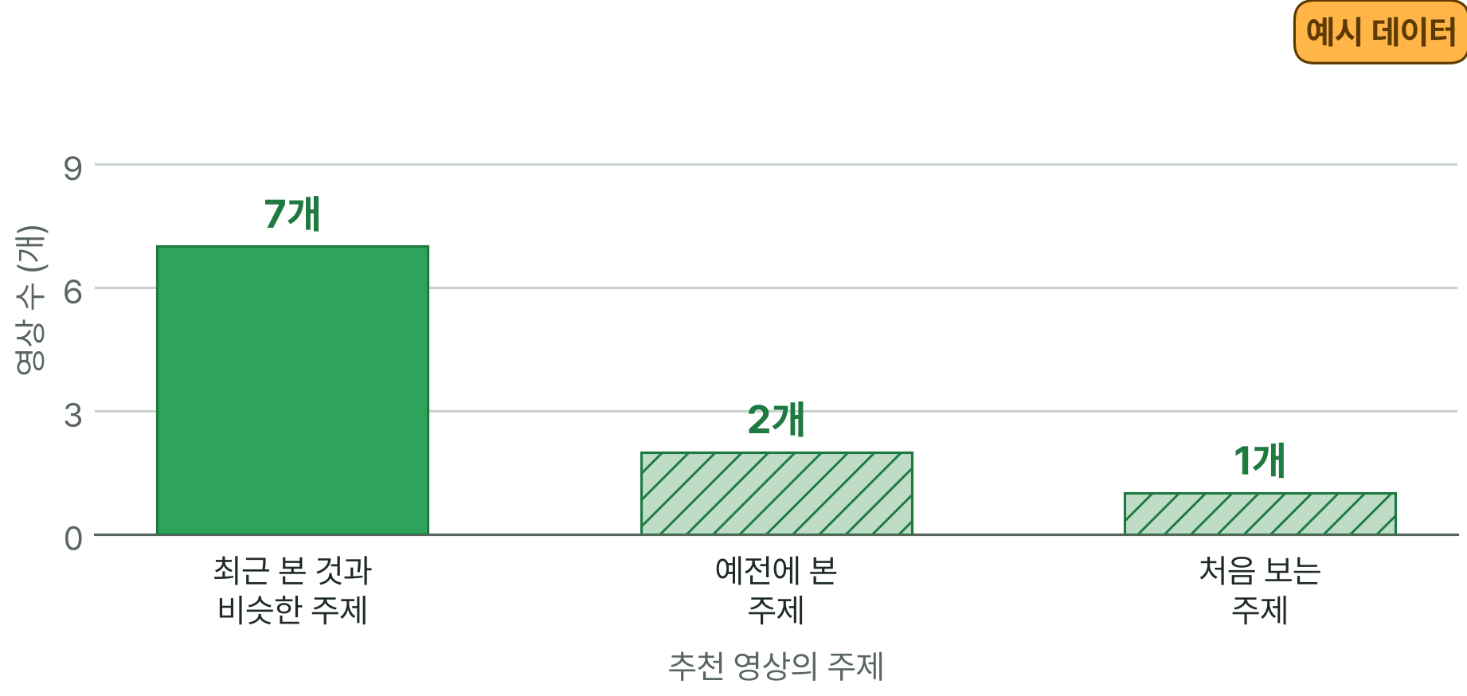
※ 한 학생의 추천 화면을 예로 들어 만든 숫자예요. 사람마다, 때마다 달라요.

그래프 읽기 추천 영상 10개 가운데 가장 많은 것은 무엇인가요? 처음 보는 주제는 몇 개인가요?
이 그래프는 예시 데이터예요. 미션에서 내 결과와 비교해 봐요.

 | 꼭 알아야 할 단어

알고리즘  algorithm | 어떤 일을 해내는 순서와 규칙

시청 기록  watch history | 내가 본 영상들이 차례로 남은 목록

추천 시스템  recommender system | 좋아할 만한 것을 골라 보여 주는 프로그램

 | 직접 해보기 미션 손과 눈으로 직접 확인해 봐요.

내 추천 화면 살펴보기
보호자와 함께 집에서 쓰는 기기로 유튜브 홈 화면을 열고, 맨 위 추천 영상 10개를 살펴보세요. 최근에 본 영상과 비슷한 주제가 몇 개인지, 처음 보는 주제는 몇 개인지 세어 봐요.
1 보호자와 함께 홈 화면을 열어요. 설정을 바꾸거나 새로 가입할 필요는 없어요.
2 맨 위 추천 영상 10개의 주제를 하나씩 살펴봐요.
3 아래 표에 주제별로 개수를 적어요.
※ 결과를 친구에게 이야기할 때는 계정 이름 같은 개인 정보는 빼고 숫자만 말해요.
기록표
 | 개수 | 어떤 주제였나요?
최근 본 것과 비슷한 주제
예전에 본 주제
처음 보는 주제
 비슷한 주제가 많았나요, 새 주제가 많았나요? 왜 그럴까요?
추천 영상을 볼 때 지킬 나만의 약속을 적어 보세요.

추천이 잘 맞았던 영상 |  | 왜 떴는지 모르겠던 영상
정리 추천 시스템은 내 기록과 비슷한 취향의 사람들 기록으로 영상을 골라요.

 | 확인 퀴즈 스스로 풀고, 정답은 마지막 쪽에서 확인해요.

1. O/X 유튜브 추천은 내가 본 영상의 기록을 참고한다.
 O X

2. 고르기 유튜브 추천에 영향을 주기 어려운 것은?
① 끝까지 본 영상
② 검색창에 입력한 단어
③ 공책에 손으로 쓴 일기

3. 빈칸 좋아할 만한 것을 골라 보여 주는 프로그램을 (이)라고 해요.

4. 쓰기 추천 영상을 오래 보지 않으려면 어떻게 하면 좋을까요? 한 가지 써 보세요.

 | 중2 한 걸음 더  협업 필터링과 콘텐츠 기반 필터링
추천 방법에는 ‘협업 필터링(collaborative filtering)’과 ‘콘텐츠 기반 필터링(content-based filtering)’이 있어요. 협업 필터링은 “나와 취향이 비슷한 사람이 좋아한 것”을, 콘텐츠 기반 필터링은 “내가 좋아한 것과 내용이 비슷한 것”을 추천해요.
실제 서비스는 여러 방법을 섞어 쓰고, 자세한 방식은 회사가 다 공개하지 않아요. 추천은 내가 오래 보게 만드는 쪽으로 맞춰지기 쉬우니, 볼 시간을 스스로 정해 두는 습관이 좋아요.
생각해 봐요: 분식집 사장님의 “김말이도 많이 먹더라”는 두 방법 가운데 무엇에 가까울까요?

용어 정리 이번 시간에 나온 어려운 말을 모았어요.

용어 | 영어 | 쉽게 말하면 | 예시
알고리즘 | algorithm | 어떤 일을 해내는 순서와 규칙 | 추천 영상을 고르는 방법
시청 기록 | watch history | 내가 본 영상이 차례로 남은 목록 | 어제 본 영상 3개
추천 시스템 | recommender system | 좋아할 만한 것을 골라 보여 주는 프로그램 | 홈 화면 추천
시청 시간 | watch time | 영상을 얼마나 오래 봤는지 | 끝까지 본 영상
검색어 | search keyword | 검색창에 쓴 단어 | “고양이 영상”
취향 | taste | 좋아하는 것의 방향 | 순한 맛을 좋아함
점수 | score | 얼마나 좋아할지를 나타낸 숫자 | 끝까지 볼 것 같으면 높은 점수
협업 필터링 | collaborative filtering | 취향이 비슷한 사람이 좋아한 것을 추천 | “너 같은 친구들은 김말이도 먹어.”
콘텐츠 기반 필터링 | content-based filtering | 내가 좋아한 것과 내용이 비슷한 것을 추천 | 고양이 영상 → 고양이 영상
개인 정보 | personal information | 누구인지 알 수 있는 정보 | 계정 이름

정답과 풀이 퀴즈를 다 푼 다음에 확인해요
1. O — 시청 기록, 시청 시간, 검색어, ‘좋아요’ 같은 기록을 참고해요.
2. ③ — 공책에 쓴 일기는 유튜브가 알 수 없어요.
3. 추천 시스템 — 음악 앱, 쇼핑 누리집에도 있어요.
4. (예시 답) 볼 시간을 미리 정하고, 시간이 되면 추천이 떠도 스스로 꺼요.

